ORGANIZACIÓN DE LOS RECURSOS

Noción de función a partir del cambio lineal

Palabras clave
Función, factor, números de entrada, números de salida, transformación, cambio, sumar, multiplicar, variación, variación lineal.

Propósito de esta actividad (proveniente del Objetivo de Aprendizaje N° 7)

Mostrar que comprenden la noción de función p de un cambio lineal usando metáforas de máquinas y estableciendo reglas entre x e y.

PRESENTACIÓN

La actividad Producto de binomios hace uso de los siguientes recursos de aprendizaje:

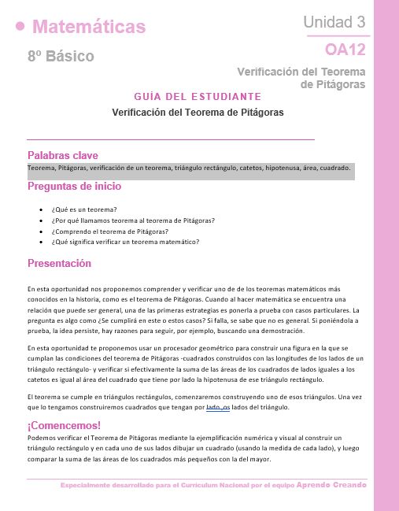 |  |  | 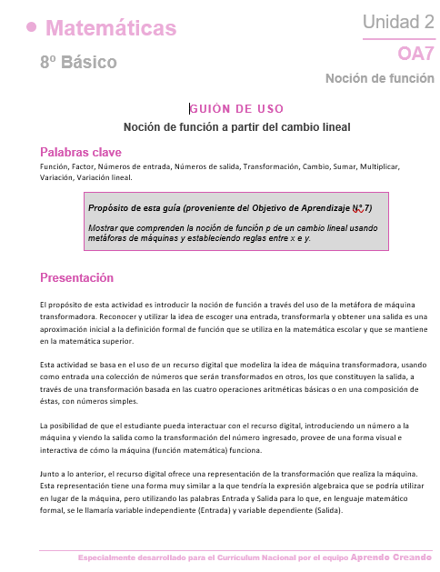
Guía para el estudiante | Vídeo explicativo | Software | Guion de uso del software

Se introduce la noción de función utilizando la metáfora de máquinas mediante el Generador de funciones:
https://phet.colorado.edu/sims/html/function-builder/latest/function-builder_es.html
Escoger la opción Números, como indica la imagen adjunta.

Funciones básicas del recurso digital

El recurso tiene diferentes elementos y funcionamientos. La siguiente imagen las resume.
2
1
5
4
3

6

- Números de entrada. Cinta que permite escoger los números (de $-4$ hasta $7$) que se pueden introducir a la máquina.

- Números de salida. Conjunto de números que entrega a la máquina.

- La máquina. Tipos de transformación de la máquina. Se pueden escoger sumas, restas, multiplicaciones, divisiones o combinaciones de dos en dos de éstas.

- Las transformaciones. Tipos de transformación de la máquina. Incluye sumas, restas, multiplicaciones y divisiones simples.

- Mostrar/ocultar. Permite mostrar u ocultar la función escogida para la máquina.

- Borrar y reiniciar. Borra o vuelve el recurso digital a su estado inicial.

Video explicativo

Un video que muestra el funcionamiento del recurso digital se incluye en los recursos de esta actividad.

